算法1是我的第一版本的算法，思路是：若要是剩下的数最小，必须尽可能让开头的数最小，我以k+1（k为当前要删的数）为滑动窗口，在窗口内找最小的数，则确定为要留下的数，此数之前的全删掉，k--，从所有未确定的数继续以上算法

算法2是我参考网上的博客写的，思路：每一步总是选择一个使剩下的数最小的数字删除，即按高位到低位的顺序搜索，若各位数字递增，则删除最后一个数字；否则删除第一个递减区间的首字符，这样删一位便形成了一个新的数字串。然后回到串首，按上述规则再删除下一个数字。即删除出现的第一个左边>右边的数。

经过研究，其实都是正确的算法，效率也大致相等

以上两个算法的实验结果截图如下：

测试数据：987645764213056542

算法1：

删1~6个数

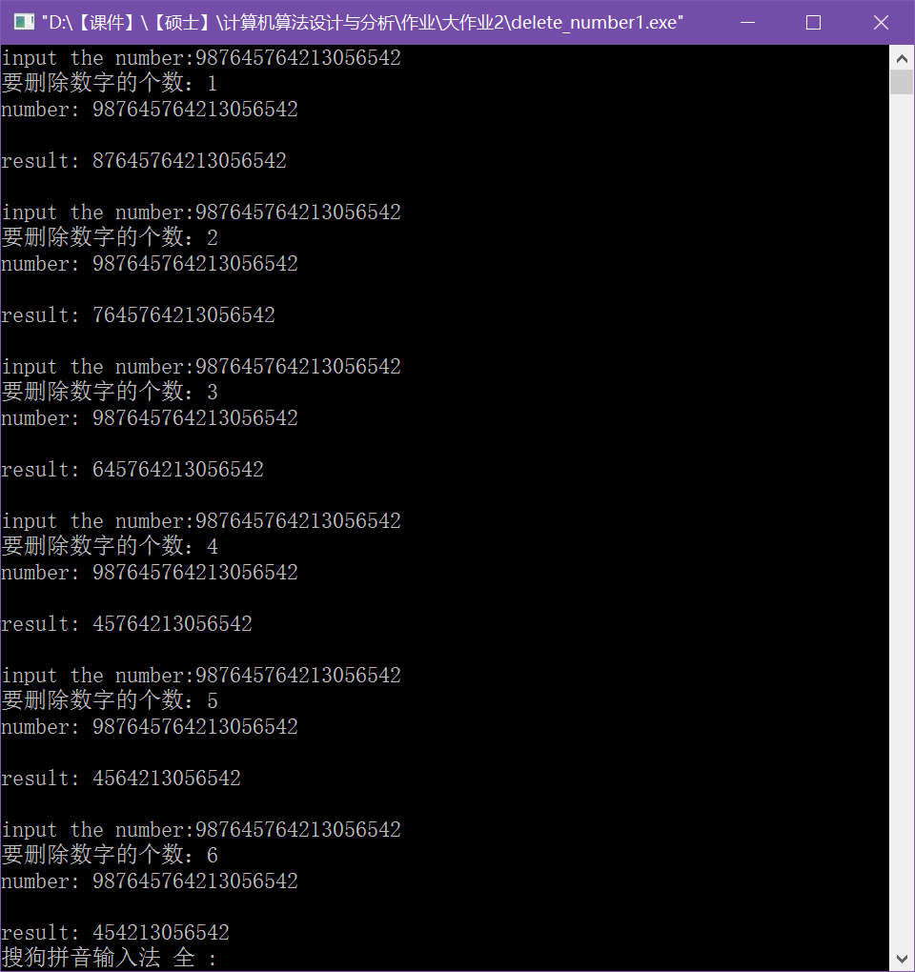

删7~12个数

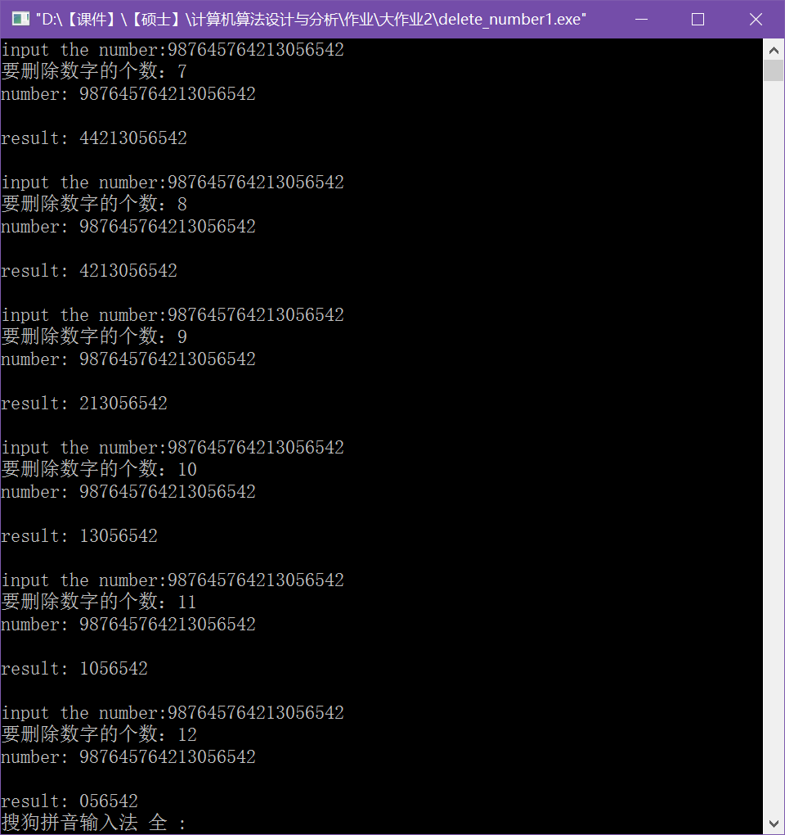

删13~18个数

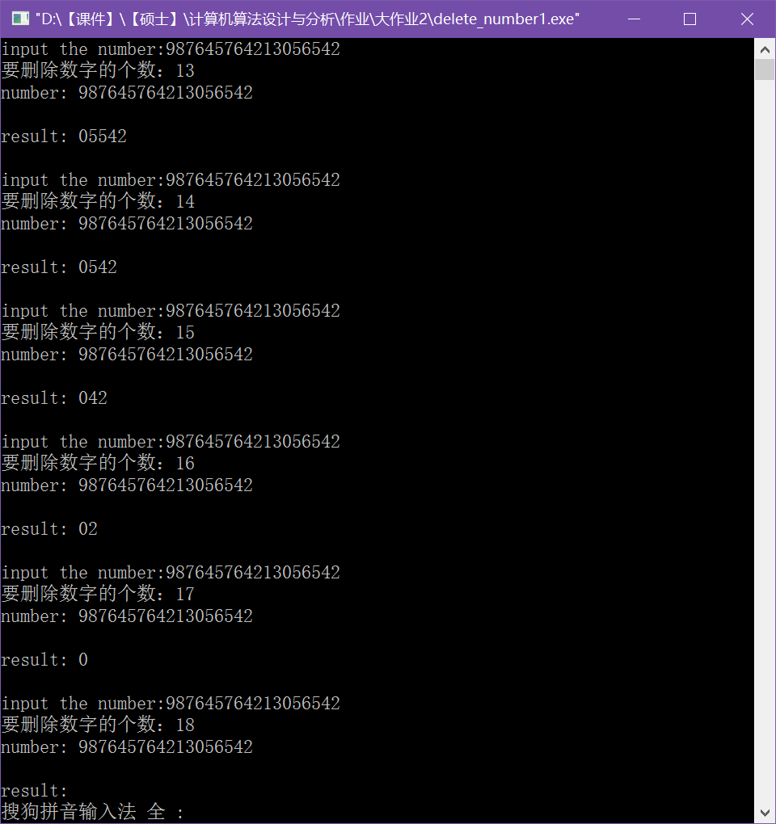

算法2：

删1~6个数

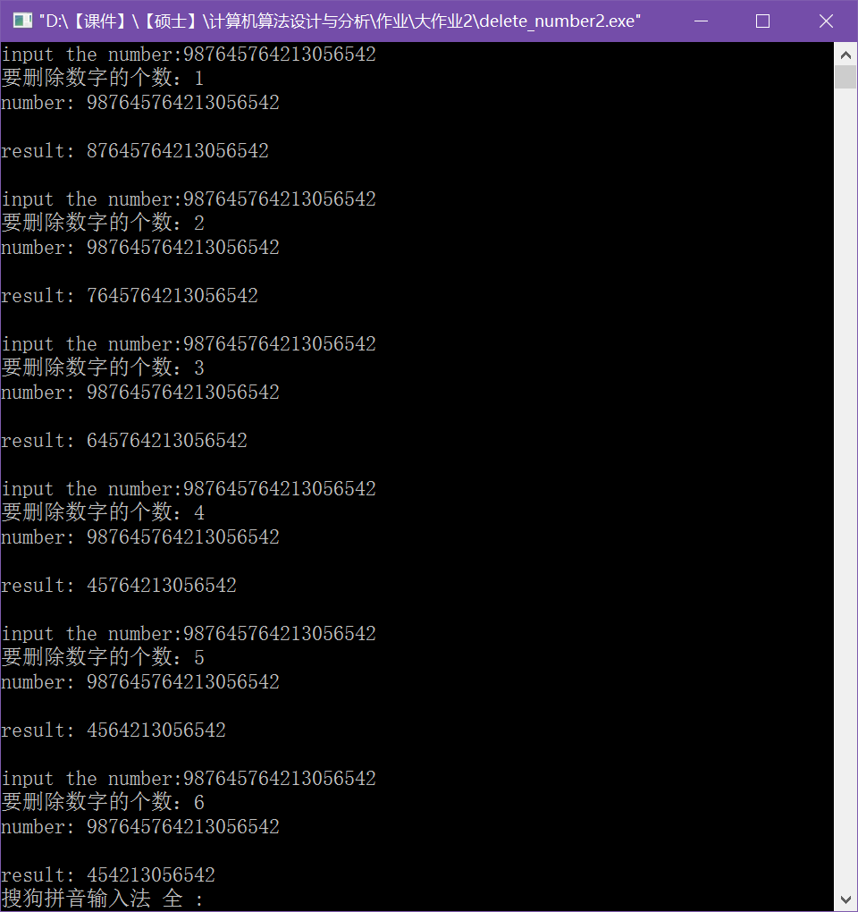

删7~12个数

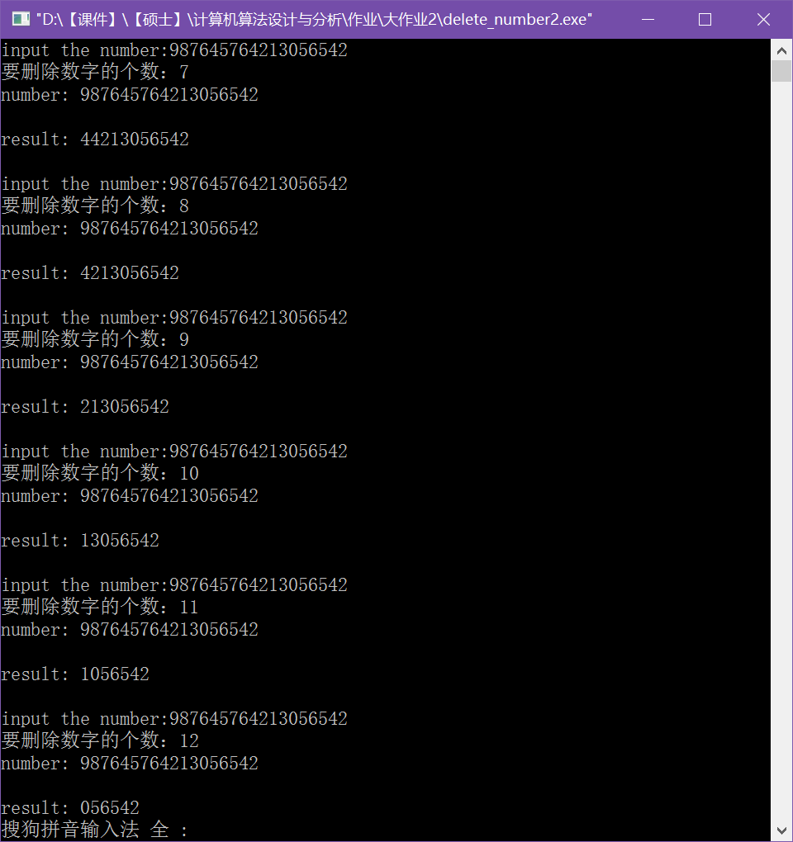

删13~18个数

